Міністерство освіти і науки України

Тернопільський Національний Економічний Університет

Факультет комп’ютерних інформаційних технологій

Лабораторна робота №3

З дисципліни «Мережеві інформаційні технології»

Виконав: студент групи КСМм-51

Пилипчук Андрій

Перевірив: Романець І.Є.

Тернопіль – 2013

**Тема**: Налаштування маршрутизаторів, та параметрів безпеки в маршрутизаторах.

**Хід роботи**

Щоб зайти в меню маршрутизатора з комп’ютера потрібно в адресному рядку ввести адрес цього маршрутизатора переважно це 192.168.0.1 або 192.168.1.1. Далі пройти автентифікацію, ввести ім’я користувача і пароль – по замовчуванню admin, admin.

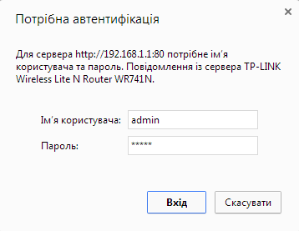

Рисунок 1 – Вікно автентифікації

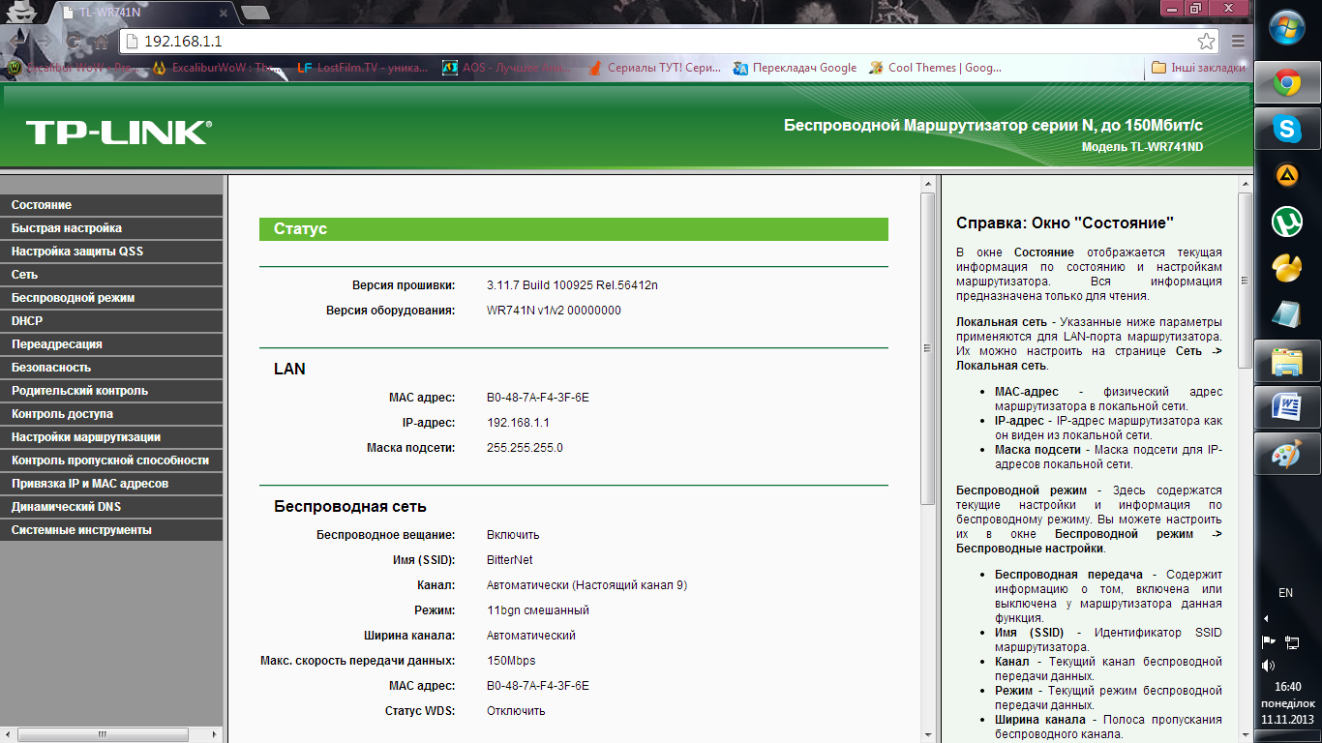

Рисунок 2 – Початкове вікно маршрутизатора фірми TP-LiNK

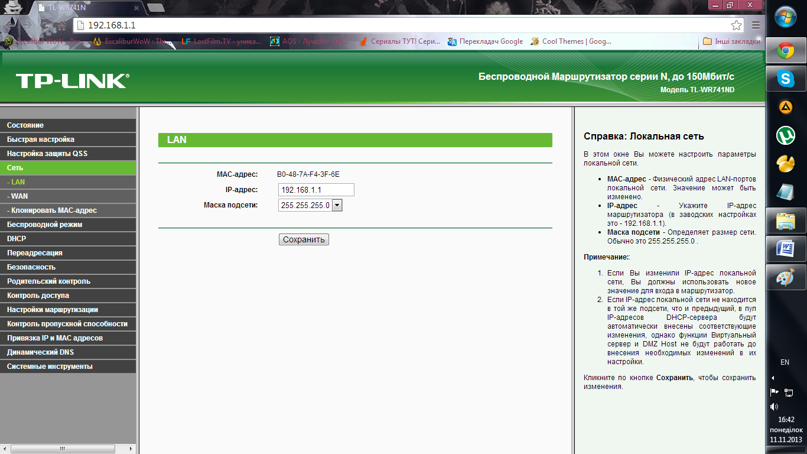

Рисунок 3 – Вікно зміни IP адреси для LAN

Встановлення списку МАС адрес, які можуть підключитись до маршрутизатора, а також закріплення ІР за МАС адресою здійснюється у вкладках Security / MAC Address Filtering і IP & MAC Binding/Binding Setting.

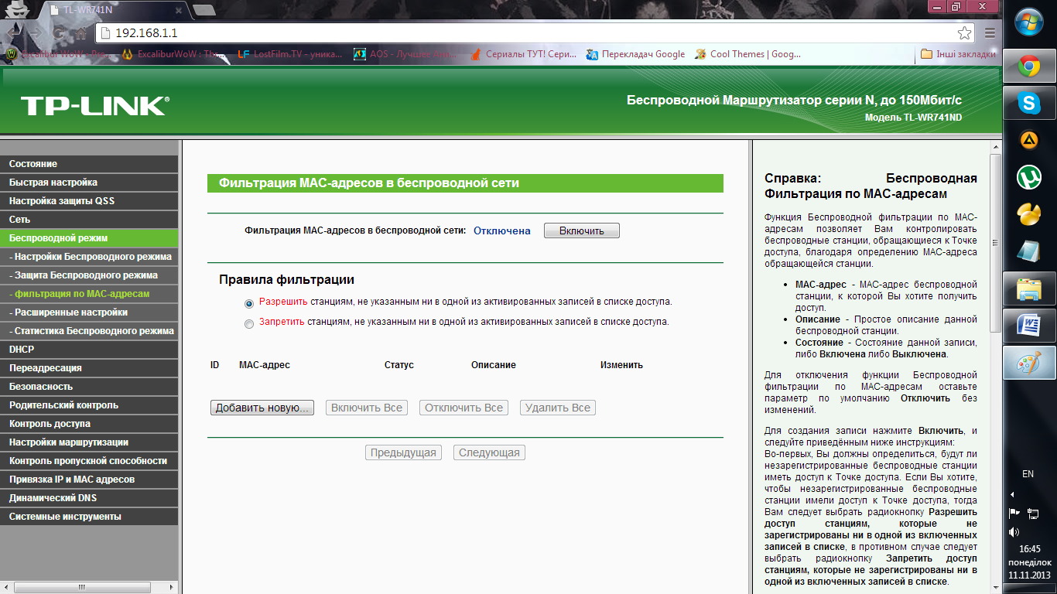

Рисунок 4 – Вікно налаштувань фільтрації за МАС адресою

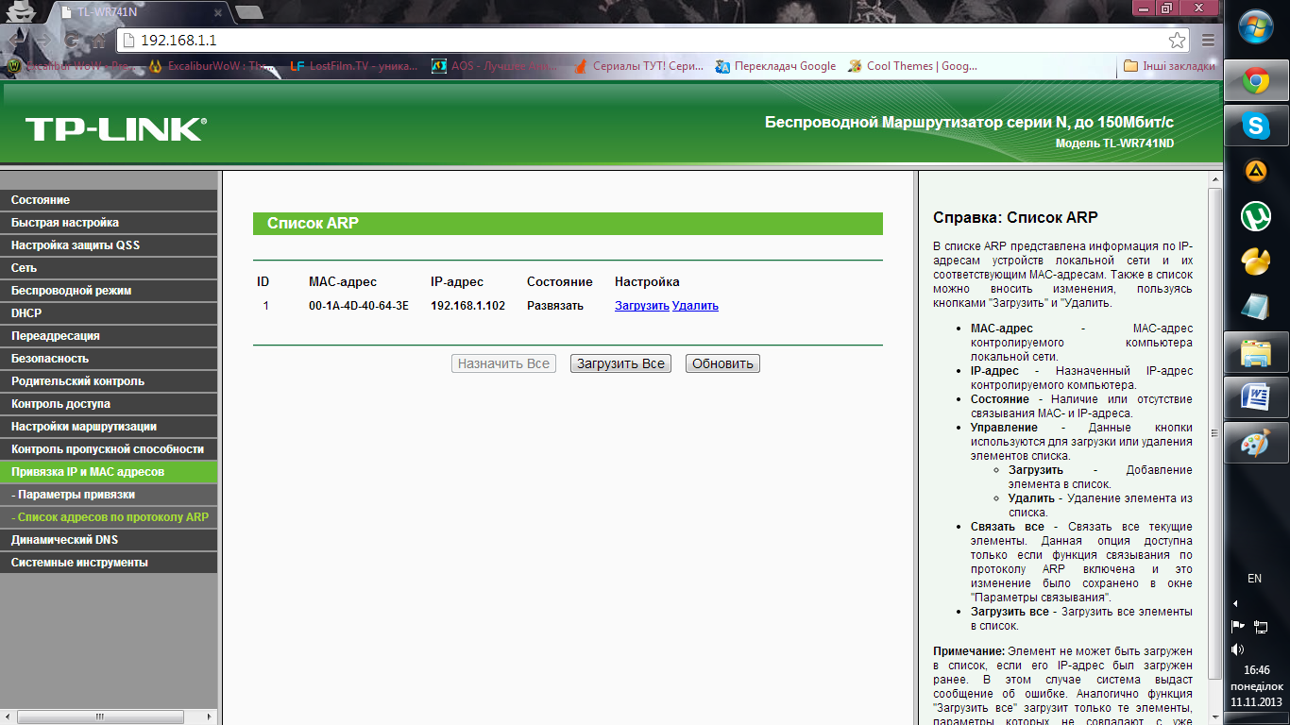

Рисунок 5 – Вікно Binding Setting

Додатковим захистом бездротової мережі є встановлення паролю і приховування імені (SSID) мережі.

Щоб підключиться до мережі в якої приховане ім’я, потрібно знати SSID а також можливий пароль.

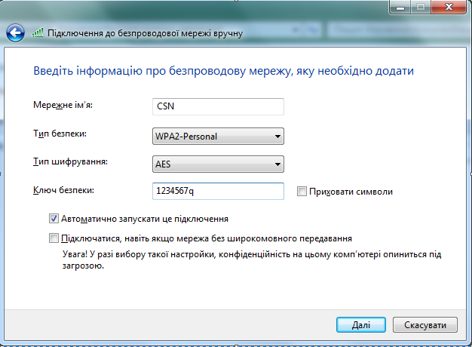

Рисунок 6 – Вікно додавання мережі із прихованим SSID

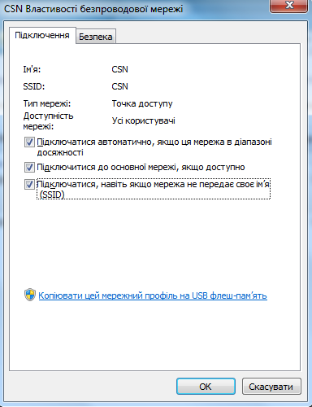

Рисунок 7 – Налаштування підключення до безпровідної мережі

**Висновок**

На даній лабораторній роботі ми ознайомилися з маршрутизаторами, їх налаштуванням, методами встановлення безпеки та налаштуванням безпеки у маршрутизаторах.